Рисунок 1 – ER-диаграмма таблиц, используемых для учета деклараций на товары.

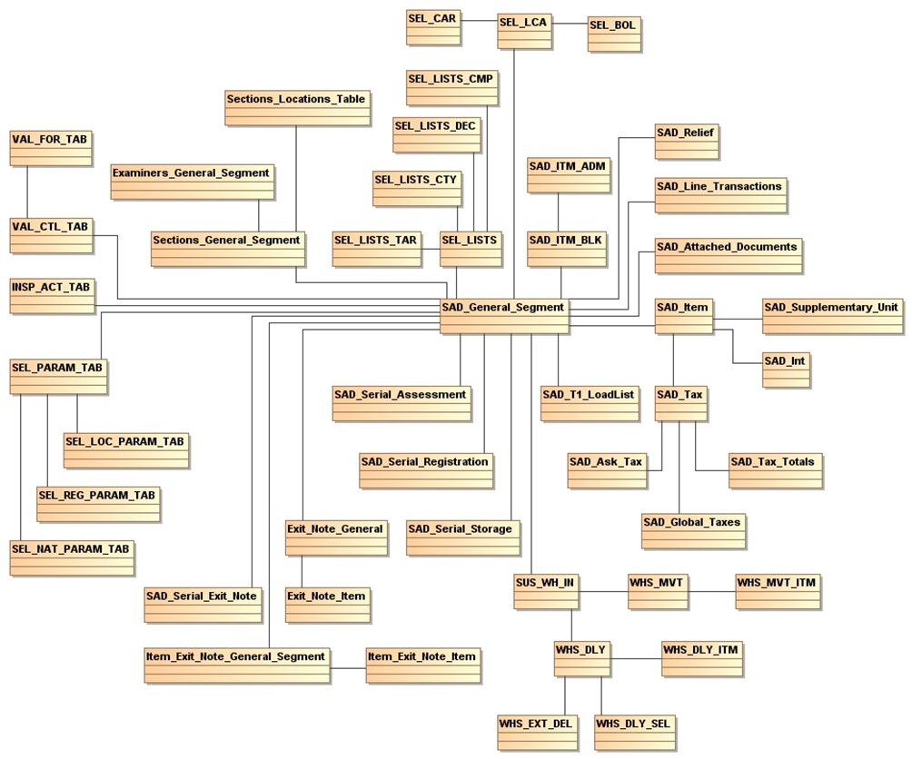

Рисунок 2 – ER-диаграмма таблиц, используемых для учета транзитных деклараций

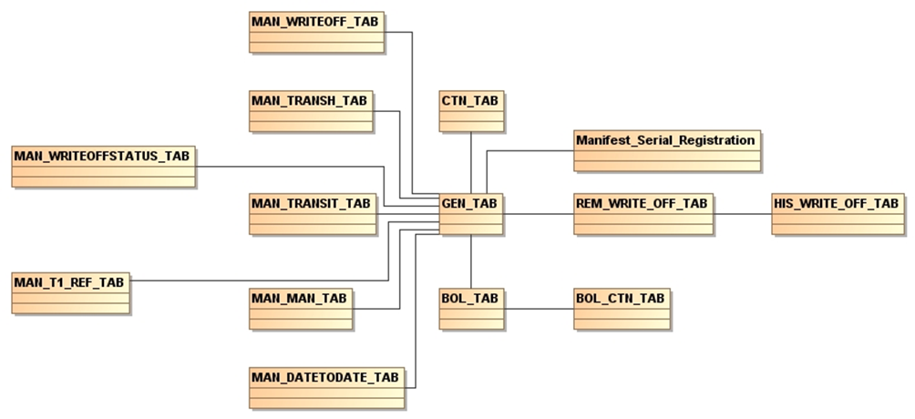

Рисунок 3 – ER-диаграмма таблиц, используемых для учета лицевых счетов

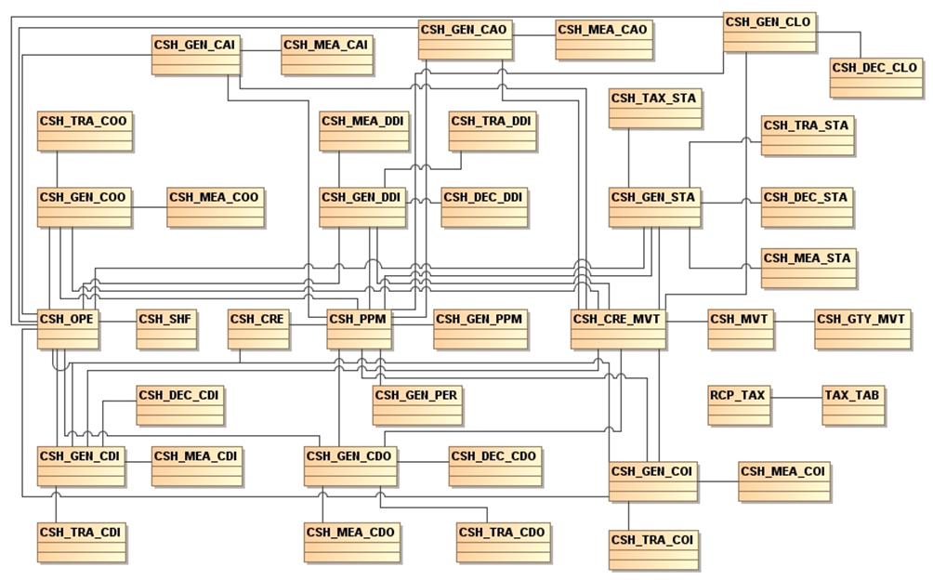

Рисунок 4 – ER-диаграмма таблиц, используемых для учета обеспечения

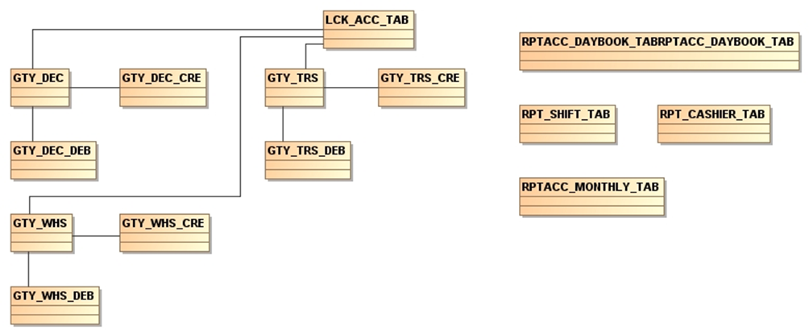

Рисунок 5 – ER-диаграмма справочников и справочных данных

